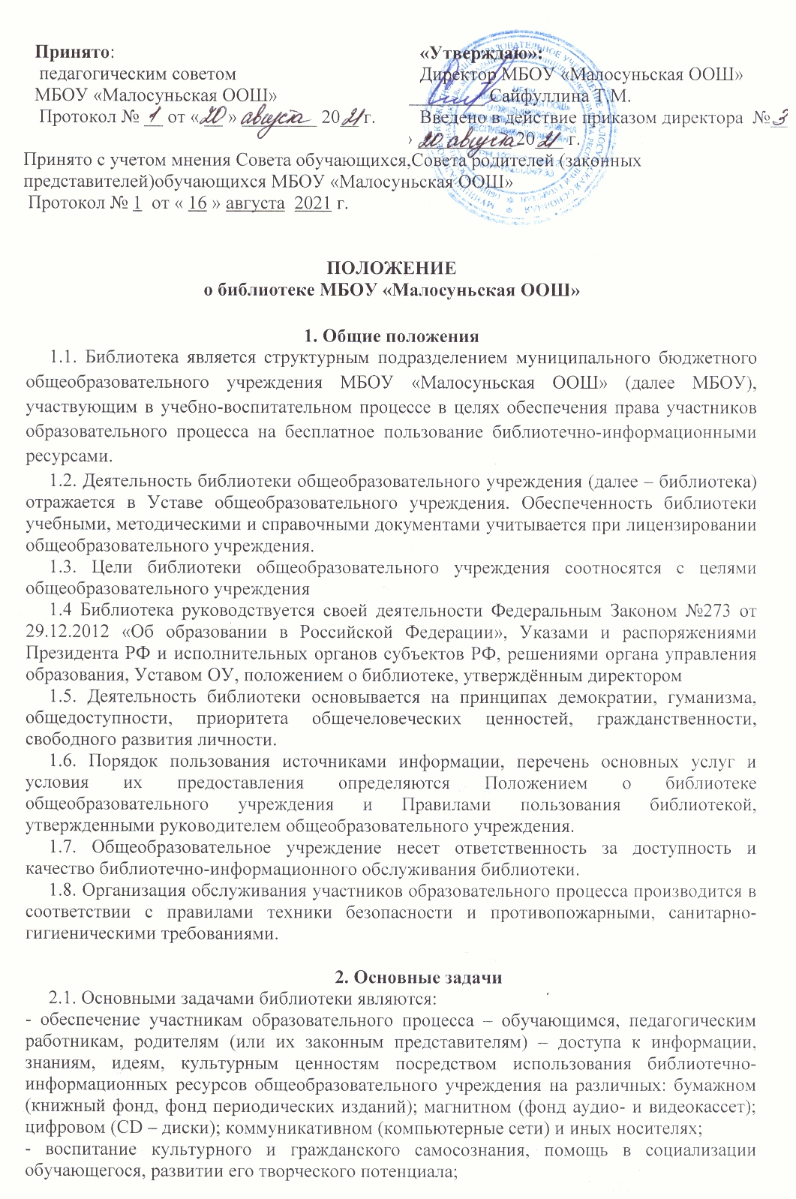

- формирование навыков независимого библиотечного пользователя: обучение поиску, отбору и критической оценки информации;
- совершенствование предоставляемых библиотекой услуг на основе внедрения новых информационных технологий и компьютеризации библиотечно-информационных процессов, формирование комфортной библиотечной среды.
3. Основные функции
3.1. Для реализации основных задач библиотека:
-формирует фонд библиотечно-информационных ресурсов общеобразовательного учреждения;
-работает с ЭФУЛ в сети интернет;
- комплектует универсальный фонд учебными, художественными, научными, справочными, педагогическими и научно-популярными документами на традиционных и нетрадиционных носителях информации;
- пополняет фонд информационными ресурсами сети Интернет, базами и банками данных других учреждений и организаций;
- аккумулирует фонд документов, создаваемых в МБОУ (публикаций и работ педагогов МБОУ, лучших научных работ и рефератов обучающихся и др.)
- осуществляет размещение, организацию и сохранность документов;
- осуществляет аналитико-синтетическую переработку информации;
- организует и ведет справочно-библиографический аппарат: каталоги (алфавитный, систематический), картотеки (систематическую картотеку статей), электронный каталог, базы данных по профилю образовательного учреждения;
- разрабатывает рекомендательные библиографические пособия (списки, обзоры, указатели);
- обеспечивает информирование пользователей об информационной продукции;
- осуществляет дифференцированное библиотечно-информационное обслуживание обучающихся, педагогических работников, родителей (законных представителей); предоставляет информационные ресурсы на различных носителях на основе изучения их интересов и информационных потребностей;
- создает условия для реализации самостоятельности в обучении, познавательной, творческой деятельности с опорой на коммуникацию; способствует развитию навыков самообучения (участие в эвристических дистанционных олимпиадах, телекоммуникационных проектах в системе дистанционного обучения);
- организует обучение навыкам независимого библиотечного пользователя и потребителя информации, содействует интеграции комплекса знаний, умений и навыков работы с книгой и информацией;
- оказывает информационную поддержку в решении задач, возникающих в процессе их обучения, самообразовательной и досуговой деятельности;
- организует массовые мероприятии, ориентированные на развитие общей и читательской культуры личности, содействует развитию критического мышления;
- содействует членам педагогического коллектива и администрации МБОУ в организации образовательного процесса и досуга обучающихся (просмотр видеофильмов, CD-дисков, презентации);
- выявляет информационные потребности и удовлетворяет запросы, связанные с обучением, воспитанием и здоровьем детей;
- выявляет информационные потребности и удовлетворяет запросы в области педагогических инноваций и новых технологий;
- содействует профессиональной компетенции, повышению квалификации, проведению аттестации;
- создает банк педагогической информации как основы единой информационной службы МБОУ, осуществляет накопление, систематизацию информации по предметам, разделам и темам;
- организует доступ к банку педагогической информации на любых носителях; просмотр электронных версий педагогических изданий;
- удовлетворяет запросы пользователей и информирует о новых поступлениях в библиотеку;
- консультирует по вопросам организации семейного чтения, знакомит с информацией по воспитанию детей;
- консультирует по вопросам учебных изданий для обучающихся.
4. Организация деятельности библиотеки
4.1. Библиотечно-информационное обслуживание осуществляется на основе библиотечно-информационных ресурсов в соответствии с учебным и воспитательным планами МБОУ, программами, проектами и планом работы библиотеки.
4.2. Денежные средства за сданную библиотекой макулатуру расходуются на подписку профессиональных изданий, комплектование фонда документов.
4.3. МБОУ создает условия для сохранности аппаратуры, оборудования и имущества библиотеки.
4.4. Ответственность за систематичность и качество комплектования основного фонда библиотеки, комплектование учебного фонда в соответствии с федеральными и региональными перечнями учебников и учебно-методических изданий, создание необходимых условий для деятельности библиотеки несет руководитель общеобразовательного учреждения в соответствии с уставом МБОУ.
4.5. Режим работы библиотеки определяется заведующим библиотекой в соответствии с правилами внутреннего распорядка МБОУ. При определении режима работы библиотеки предусматривается выделение:
- двух часов рабочего времени ежедневно на выполнение внутрибиблиотечной работы;
- одного раза в месяц – санитарного дня, в который обслуживание пользователей не производится;
- не менее одного раза в месяц – методического дня.
4.6. В целях обеспечения рационального использования информационных ресурсов в работе с учащимися библиотека МБОУ взаимодействует с библиотеками Министерства культуры Республики Татарстан.
5. Управление. Штаты.
5.1. Управление библиотекой осуществляется в соответствии с законодательством Российской Федерации, субъектов Российской Федерации и уставом МБОУ.
5.2. Общее руководство деятельностью библиотеки осуществляет руководитель МБОУ.
5.3. Руководство библиотекой осуществляется заведующим библиотекой, который несет ответственность в пределах своей компетенции перед обществом и руководителем школы, обучающимися, их родителями (законными представителями) за организацию и результаты деятельности библиотеки в соответствии с функциональными обязанностями, предусмотренными квалификационными требованиями, трудовым договором и Уставом МБОУ.
5.4. Заведующий библиотекой (библиотекарь) назначается руководителем МБОУ, является членом педагогического коллектива и входит в состав педагогического совета МБОУ.
5.5. Методическое сопровождение деятельности библиотеки обеспечивает специалист (методист) по учебным фондам и школьным библиотекам органа управления образованием, учреждения системы переподготовки и повышения квалификации, методического информационного центра.
5.6. Заведующий библиотекой разрабатывает и представляет руководителю МБОУ на утверждение следующие документы:
- положение о библиотеке, правила пользования библиотекой;
- структуру и штатное расписание библиотеки, которые разрабатываются на основе объемов работ, определенных положением о библиотеке МБОУ с использованием «Межотраслевых норм времени на процессы, выполняемые в библиотеках» (Постановление Министерства труда и социального развития Российский Федерации от 3 февраля 1997 г. № 6);
- планово-отчетная документация.
5.7. Порядок комплектования штата библиотеки МБОУ регламентируется его Уставом.
5.8. Трудовые отношения работников библиотеки и МБОУ регулируются трудовым договором, условия которого не должны противоречить законодательству Российской Федерации о труде.

6. Права и обязанности библиотеки
6.1. Работники библиотеки имеют право:
- самостоятельно выбирать формы, средства и методы библиотечно-информационного обслуживания образовательного и воспитательного процессов в соответствии с целями и задачами, указанными в Уставе МБОУ и Положении о библиотеке школы;
- проводить в установленном порядке факультативные занятии, уроки и кружки библиотечно-библиографических знаний и информационной культуры;
- определять источники комплектования информационных ресурсов;
- изымать и реализовывать документы из фондов в соответствии c инструкцией по учету библиотечного фонда;
- участвовать в управлении школы в порядке, определяемом Уставом МБОУ;
в соответствии с коллективным договором между работниками и руководством МБОУ или иными локальными нормативными актами;
- быть представленными к различным формам поощрения, наградам и знакам отличия, предусмотренным для работников образования;
- участвовать в соответствии с законодательством Российской Федерации в работе библиотечных ассоциаций или союзов.
6.2. Работник библиотеки обязан:
- обеспечить пользователям возможность работы с информационными ресурсами библиотеки;
- информировать пользователей о видах предоставляемых библиотекой услуг;
- обеспечить научную организацию фондов и каталогов;
- формировать фонды в соответствии с утвержденными федеральными и региональными перечнями учебных изданий, образовательными программами МБОУ, интересами, потребностями и запросами всех категорий пользователей;
- совершенствовать информационно-библиографическое и библиотечное обслуживание пользователей;
- обеспечить сохранность использования носителей информации, их систематизацию, размещение и хранение;
- обеспечивать режим работы в соответствии с потребностями пользователей и работой МБОУ;
- отчитываться в установленном порядке перед руководителем МБОУ;
- повышать квалификацию.
7. Права и обязанности пользователей библиотеки
7.1. Пользователи библиотеки имеют право:
- получать полную информацию о составе библиотечного фонда, информационных ресурсах и предоставляемых библиотекой услугах;
- пользоваться справочно-библиографическим аппаратом библиотеки;
- получать консультационную помощь в поиске и выборе источников информации;
- получать во временное пользование на абонементе и в читальном зале печатные издания, аудиовизуальные документы и другие источники информации;
- продлевать срок пользования печатными изданиями, аудиовизуальными документами и другими источниками информации;
- получать тематические, фактографические, уточняющие и библиографические справки на основе фонда библиотеки;
- получать консультационную помощь в работе с информацией на нетрадиционных носителях при пользовании электронным и иным оборудованием;
- участвовать в мероприятиях, проводимых библиотекой;
- обращаться для разрешения конфликтной ситуации к руководителю МБОУ.
7.2. Пользователи библиотекой обязаны:
- соблюдать правила пользования библиотекой;
- бережно относиться к произведениям печати (не вырывать, не загибать страницы, не делать в книгах подчеркиваний, пометок), иным документам на различных носителях, оборудованию, инвентарю;
- поддерживать порядок расстановки документов в открытом доступе библиотеки, расположения карточек в каталогах и картотеках;
- пользоваться ценными и справочными документами только в помещении библиотеки;
- убедиться при получении документов в отсутствии дефектов, а при обнаружении – проинформировать об этом работника библиотеки. Ответственность за обнаруженные дефекты в сдаваемых документах несет последний пользователь;
- расписываться в читательском формуляре за каждый полученный документ;
- возвращать документы в библиотеку в установленные сроки;
- заменять документы библиотеки в случае их утраты или порчи им равноценными либо компенсировать ущерб в размере, установленном правилами пользования библиотекой;
- полностью рассчитаться с библиотекой по истечении срока обучения или работы в МБОУ.
8. Порядок пользования библиотекой:
- запись обучающихся МБОУ в библиотеку производится по списочному составу класс в индивидуальном порядке, педагогических и иных работников МБОУ - по паспорту;
- перерегистрация пользователей производится ежегодно;
- документом, подтверждающим право пользования библиотекой, является читательский формуляр;
- читательский формуляр фиксирует дату выдачи пользователю документов из фонда библиотеки и их возвращения в библиотеку.
9. Порядок пользования абонементом:
- пользователи имеют право получить на дом из многотомных изданий не более двух документов одновременно;
- максимальные сроки пользования документами:
- учебники, учебные пособия – учебный год;
- научно-популярная, познавательная, художественная литература – 15 дней;
- периодические издания, издания повышенного спроса – 7 дней;
- пользователи могут продлить срок пользования документами, если на них отсутствует спрос со стороны других пользователей.
- энциклопедии, справочники, редкие, ценные и имеющиеся в единственном экземпляре документы выдаются только для работы в читальном зале.

